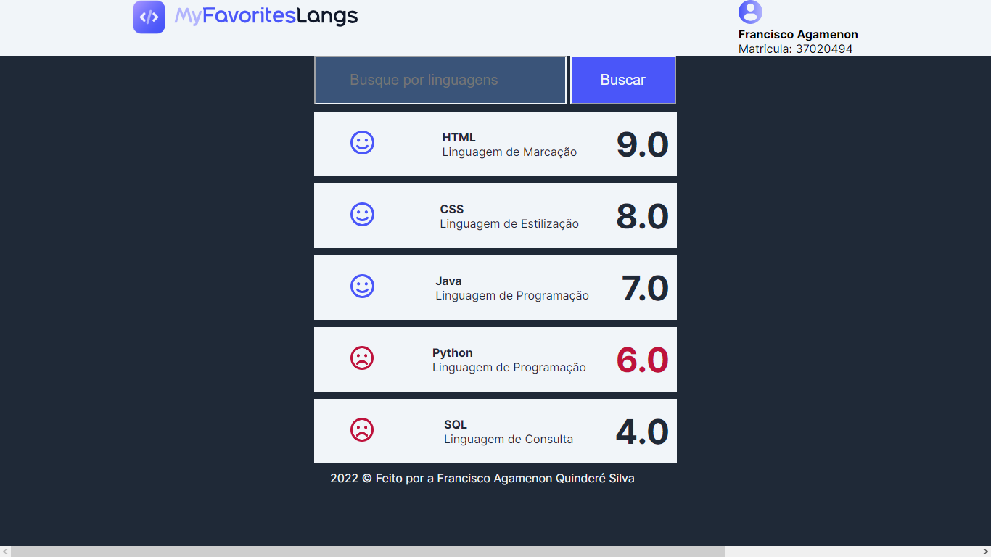

HTML

<!DOCTYPE html>

<html lang="pt-br">

<head>

    <meta charset="UTF-8">

    <meta http-equiv="X-UA-Compatible" content="IE=edge">

    <meta name="viewport" content="width=device-width, initial-scale=1.0">

    <title>My Favorites Languages</title>

    <!-- Import Google font -->

    <link rel="preconnect" href="https://fonts.googleapis.com">

    <link rel="preconnect" href="https://fonts.gstatic.com" crossorigin>

    <link href="https://fonts.googleapis.com/css2?family=Inter:wght@400;700&display=swap" rel="stylesheet">

    <!-- Add favicon. Image in tab browser -->

    <link rel="icon" type="image/png" href="img/favicon.png" />

    <!-- Import CSS Style -->

    <link rel="stylesheet" href="css/base.css">

    <link rel="stylesheet" href="css/style.css">

</head>

<body>

    <!--

        FIQUE A VONTADE PARA CRIAR CLASSES NOS ELEMENTOS

        MAS COM UMA CONDIÇÃO:

        - Utilize o numero da sua matricula como prefixo,

        por exemplo. Se minha matricula é 4564123895 a classe

        ficaria assim:

        <tag class="4564123895-nomedaclasse"></tag>,

        logo no CSS ficaria:

        .4564123895-nomedaclasse{

        }

    -->

    </section>

       <header>

            <section class="container">

            <section class="logo">

                <img src="img/logo.png" alt="My Favorites Languages">

            </section>

            <section class="user">

                <img src="img/user.png" alt="Icone de Usuário">

                <section>

                    <h4>Francisco Agamenon</h4>

                    <p>Matricula: 37020494</p>

                </section>

            </section>

        </section>

    </header>

    <!--

        MUDE AS NOTAS DAS LINGUAGENS

        DE ACORDO COM SEU GOSTO

    -->

    <main>

        <section class="container container-main">

            <form action="">

                <input type="text" placeholder="Busque por linguagens">

                <input type="submit" value="Buscar">

            </form>

            <ul>

                <!-- li -->

                <li>

                    <figure>

                        <img src="img/icon-happy.png" alt="Happy">

                    </figure>

                    <section>

                        <h4>HTML</h4>

                        <p>Linguagem de Marcação</p>

                    </section>

                    <section>

                        <h3>9.0</h3>

                    </section>

                </li>

                <!-- li -->

                <li>

                    <figure>

                        <img src="img/icon-happy.png" alt="Happy">

                    </figure>

                    <section>

                        <h4>CSS</h4>

                        <p>Linguagem de Estilização</p>

                    </section>

                    <section>

                        <h3>8.0</h3>

                    </section>

                </li>

                <!-- li -->

                <li>

                    <figure>

                        <img src="img/icon-happy.png" alt="Happy">

                    </figure>

                    <section>

                        <h4>Java</h4>

                        <p>Linguagem de Programação</p>

                    </section>

                    <section>

                        <h3>7.0</h3>

                    </section>

                </li>

                <!-- li -->

                <li>

                    <figure>

                        <img src="img/icon-sad.png" alt="Sad">

                    </figure>

                    <section>

                        <h4>Python</h4>

                        <p>Linguagem de Programação</p>

                    </section>

                    <section>

                        <h3>6.0</h3>

                    </section>

                </li>

                <!-- li -->

                <li>

                    <figure>

                        <img src="img/icon-sad.png" alt="Sad">

                    </figure>

                    <section>

                        <h4>SQL</h4>

                        <p>Linguagem de Consulta</p>

                    </section>

                    <section>

                        <h3>4.0</h3>

                    </section>

                </li>

            </ul>

        </section>

    </main>

    <!-- ALTERE PARA SEU NOME -->

    <footer>

        <section class="container">

        <p> 2022 © Feito por a Francisco Agamenon Quinderé Silva</p>

        </section>

    </footer>

</body>

</html>

CSS

ESSA CLASSE NÃO SERVE DE NADA,

APENAS PARA VOCÊS VEREM OS HEXAS

DAS CORES DO LAYOUT

\*/

.cores{

    color: #4A56F9;

    color: #BE123C;

    color: #1F2937;

    color: #F1F5F9;

    color: #64748B;

    color: #3A5479

}

/\*

###################

###################

SEU CÓDIGO

DAQUI PARA BAIXO

##################

##################

\*/

header{

background-color: #F1F5F9;

}

header .container{

    display: flex;

    flex-direction: row;

    justify-content: space-between;

}

.container{

    margin: auto;

}

.container ul li{

    background-color: #F1F5F9;

    display: flex;

    justify-content: space-between;

    align-items : center;

    border-color: #F1F5F9;

}

input[type=text]{

    width: 50%;

    padding: 20px 47px;

    background-color: #3A5479;

    border-color: #F1F5F9;

    font-size:20px;

}

input[type=submit]{

    background-color: #4A56F9;

    padding: 20px 40px;

    border-color: #F1F5F9;

    font-size: 20px;

    color:#F1F5F9;

}

.container ul li{

    padding: 10px;

    margin: 10px 0px;

    position: relative;

}

ul li {

    justify-content: space-between;

    align-items: center;

    color:#4A56F9;

    position: absolute;

}

ul li :nth-child(2) {

    align-self:center;

}

ul li :nth-of-type(2) {

    font-size: 40px;

}

ul li :nth-of-type(1) {

    color: #1F2937;

    align-items:stretch;

}

ul li :hover{

    color: #BE123C;

}

footer{

        align-items:flex-start;

        background-color: #1F2937;

        height: 80px;

        width: 1800px;

        position: relative;

        margin-left: 55px;

        margin-right: auto;

        color: #F1F5F9;

}

BASE

-- CÓDIGO BASE ---

--- NÃO ALTERE ESSE CÓDIGO ---

SE FOR NECESSÁRIO, DEIXE O COMENTÁRIO

NA FRENTE DE SUA MUDANÇA PQ REALIZOU

A ALTERAÇÃO

\*/

body{

    margin: 0;

    padding: 0;

    background-color: #1F2937;

    font-family: 'Inter';

    font-weight: 400; /\* Largura da fonte \*/

    line-height: normal;

}

ul, li, p, h1, h2, h3, h4, h5, h6{

    padding: 0;

    margin: 0;

}

li{

    list-style: none;

}

.container{

    width: 1000px;

}

.container-main{

    width: 500px;

}